Консультацию подготовила
воспитатель I квалификационной категории
Травникова Е.А.

Развитие логического мышления
у детей

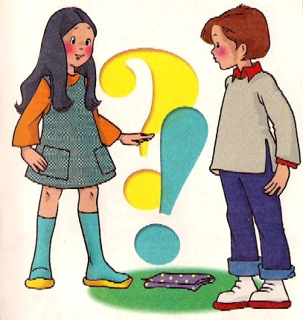

Развитие логического мышления у детей является очень важным. Во-первых, потому что все развитие идет из детства. Во-вторых, потому что то, как будет происходить развитие логического мышления у детей и с какого возраста, окажет влияние на обучение ребенка в дальнейшем.
Поступая в первый класс замечено, что немало детей умеет читать и неплохо писать печатными буквами, пересказывать. Но в чем была заметна проблема, так это в развитии логического мышления у детей. А между тем, логическое мышление будет базой их дальнейшей учебы. Читать и писать первоклашек научат. Поэтому лучше больше времени посвятить развитию логики.
Развитие логического мышления у детей включает в себя немало операций мышления. Поэтому для занятий с детьми подбирайте разнонаправленные упражнения.
Вот несколько упражнений, которыми можно развивать данный вид мышления. А под каждую группу можно подобрать то, что есть у вас в наличии.

1. Исключить лишнее.
Положите перед ребенком ряд каких-то предметов или картинок с предметами, объединенных одной группой: мебель, транспорт, животные, посуда и т.д. И среди этих предметов положите один, который не относится к этой группе. Попросите найти «лишний» предмет или изображение предмета.
Например,
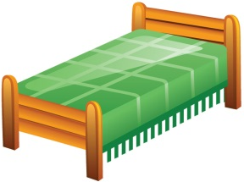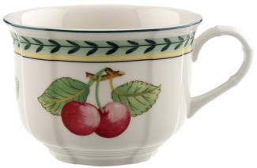

Затем задания можно усложнять, работая в одной группе предметов.
Например, группа «Животные»
дикие и домашние животные
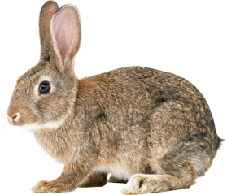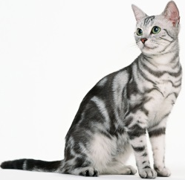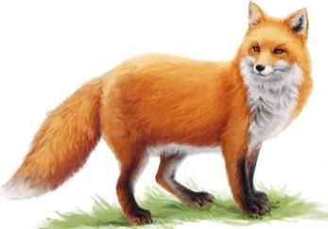

группа «Транспорт»
водный и воздушный
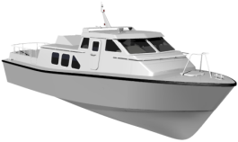
и т.п.

2. Найти общее.
Здесь надо работать над разными свойствами и качествами предметов. Можно подбирать предметы общие по:
• цвету (яблоко и игрушка — желтые);
• форме (часы и тарелка — круглые);
• предназначению (лампа и свечка – светят);
• размеру (пуговица и бусинка – маленькие);
• смысловой группе (пылесос и веник – предназначены для уборки).
Задача ребенка — понять, по какому признаку вы их объединили, то есть найти общее.

3. Обобщение.
Кладете перед ребенком предметы или картинки с изображением предметов одной смысловой группы и просите его назвать, что это такое все вместе (назвать одним словом).
Например, яблоко, лимон, груша — фрукты; земляника, малина, черника – ягоды; воробей, ворона, голубь – птицы и т.д.

4. Классификация.
Кладете перед ребенком предметы из разных смысловых групп или объединенные разными признаками. Можно классифицировать предметы по цвету, форме, размеру.
Например, 1)зеленые предметы, круглые и разные часы; 2) мелкие предметы, продукты, квадратные предметы и т.д. Задание: разложить предметы по группам.

5. Продолжи ряд.
Предложите ребенку логическую цепочку предметов. Например, пуговица- бусинка-пуговица-бусинка… И попросите продолжить ряд в той же последовательности, предложив ему необходимые предметы.
Можно ряд выкладывать по принципу увеличения: малюсенькая пуговица-маленькая пуговица-средняя пуговица… Можно чередовать цвета: зеленый-зеленый-желтый-желтый-зеленый-зеленый…
Также можно использовать вырезанные из картона геометрические фигуры.
Например,
и т. д.

6. Найди отличия.
Для этого упражнения хорошо использовать готовые картинки. Их можно найти в журналах для детей, а сейчас и в интернете.
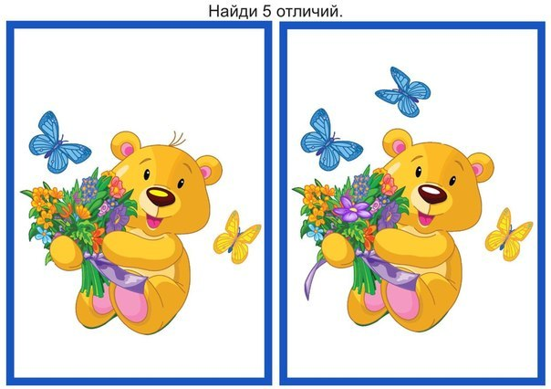
7. Чего не хватает?
Ну, пора бы порисовать! Начинайте рисовать какой-то рисунок и в процессе сознательно пропускайте какую-то деталь. Спрашивайте у ребенка: «Все? Рисунок готов? А чего не хватает?»
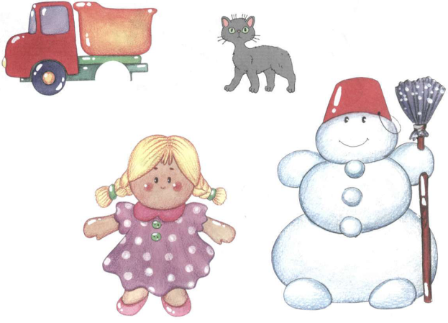
Развитие логического мышления у детей должно проводиться систематически. Не переживайте, если сначала что-то не получается. Детишки постепенно все поймут. Подсказывайте, как надо помочь поймать суть. Но зато, если ребенок овладеет этими операциями мышления, то он будет гораздо быстрее понимать смысл прочитанного, легче обучаться и разбираться в науках.

Источники:
http://sormdou5.ucoz.ru/;
https://yandex.ru/images/search

